Практическая работа № 6
Передача управления между страницами

Цель работы: создать приложение из двух окон с возможностью передачи данных от одной страницы к другой в одну сторону.

Ход работы
В среде Android Studio был создан проект IvlevLab6 на языке Java по шаблону Empty Views Activity. Для передачи данных между двумя активностями используется объект Intent: через его метод putExtra() добавляется ключ и связанное с ним значение. Метод putExtra() позволяет передавать данные простейших типов – String, int, float, double, long, short, byte, char, массивы этих типов, либо объект, реализующий интерфейс Serializable. Для получения отправленных данных при загрузке второй активности используется объект Bundle, возвращаемый вызовом getIntent().getExtras(). При создании приложения были применены три из четырёх основных принципов объектно-ориентированного подхода. Абстракция служит для описания общей структуры и поведения экземпляров классов без создания самих экземпляров. Наследование даёт возможность создания новых классов на основе существующих, при этом наследник умеет пользоваться теми же методами и полями, что и его суперкласс. Полиморфизм позволяет реализовывать наследуемые методы отличающимися способами, для чего в языке Java используется аннотация @Override. Для защиты полей и методов класса применяются модификаторы доступа public, protected и private. В директории, содержащей класс MainActivity, был создан абстрактный класс Human, реализующий интерфейс Serializable. Класс содержит защищённые поля firstName, lastName и age, набор перегруженных конструкторов, методы доступа к полям и переопределённый метод toString().
Абстрактный класс не имеет собственных экземпляров и служит для сокращения повторений одного и того же кода.

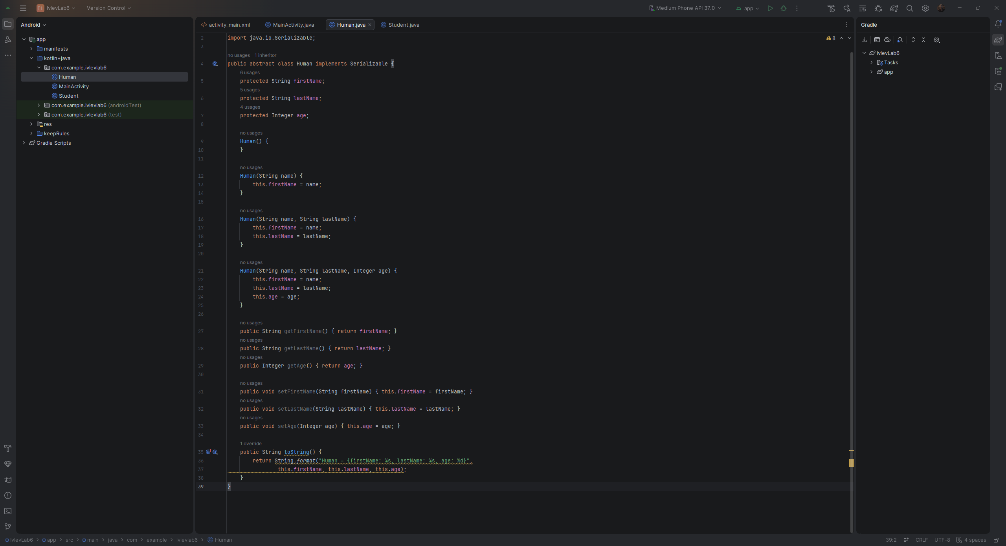
Рис. 6.1 – Абстрактный класс Human

Затем был создан класс Student – наследник класса Human, объявленный с помощью ключевого слова extends. В нём добавлено закрытое поле group, конструкторы, вызывающие конструктор суперкласса через super(), методы доступа getGroup() и setGroup(), а также переопределённый метод toString() с аннотацией @Override, что демонстрирует принцип полиморфизма.

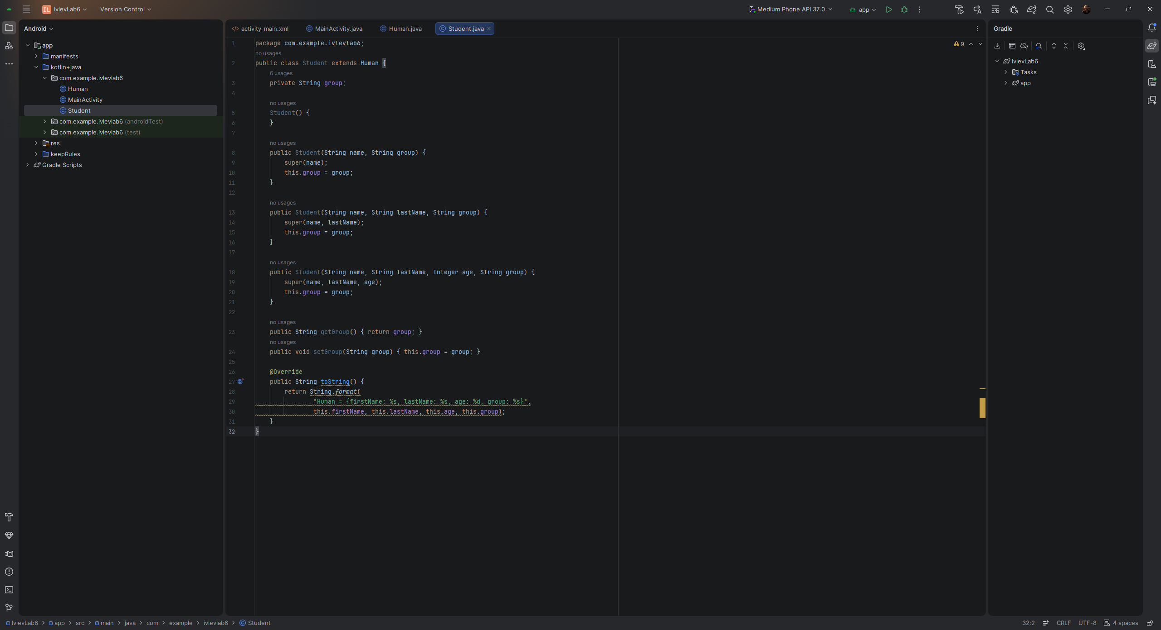
Рис. 6.2 – Класс Student, наследник класса Human

В файле разметки activity_main.xml первого окна были размещены четыре поля ввода EditText для имени, фамилии, учебной группы и возраста, подписи к ним и кнопка Button. Для второго окна отдельный файл разметки не создавался – его интерфейс формируется программно.

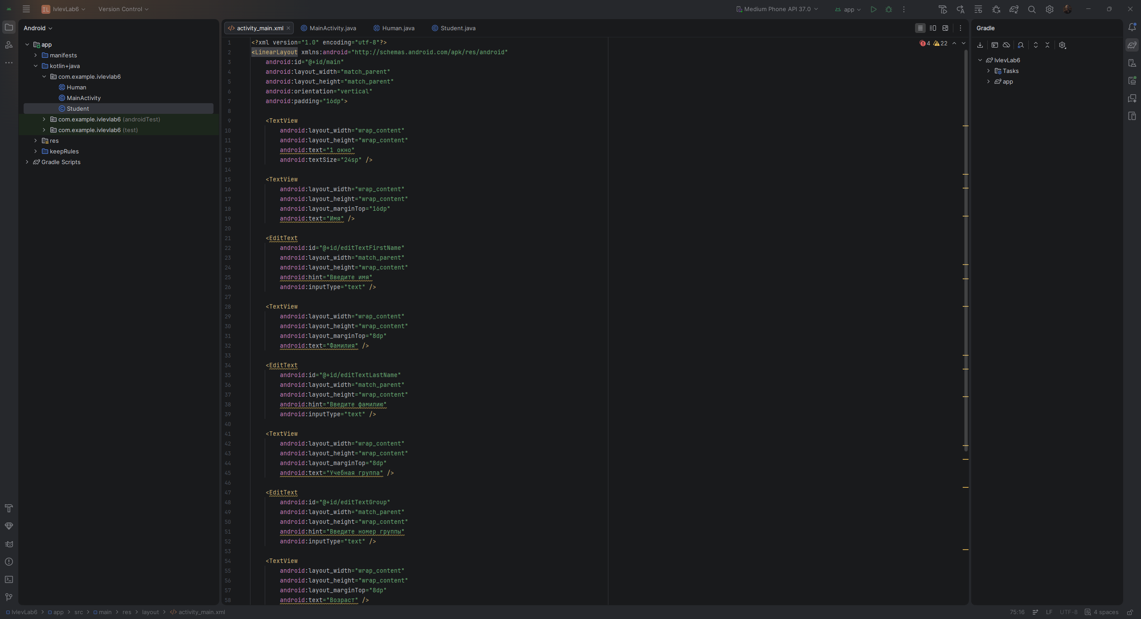
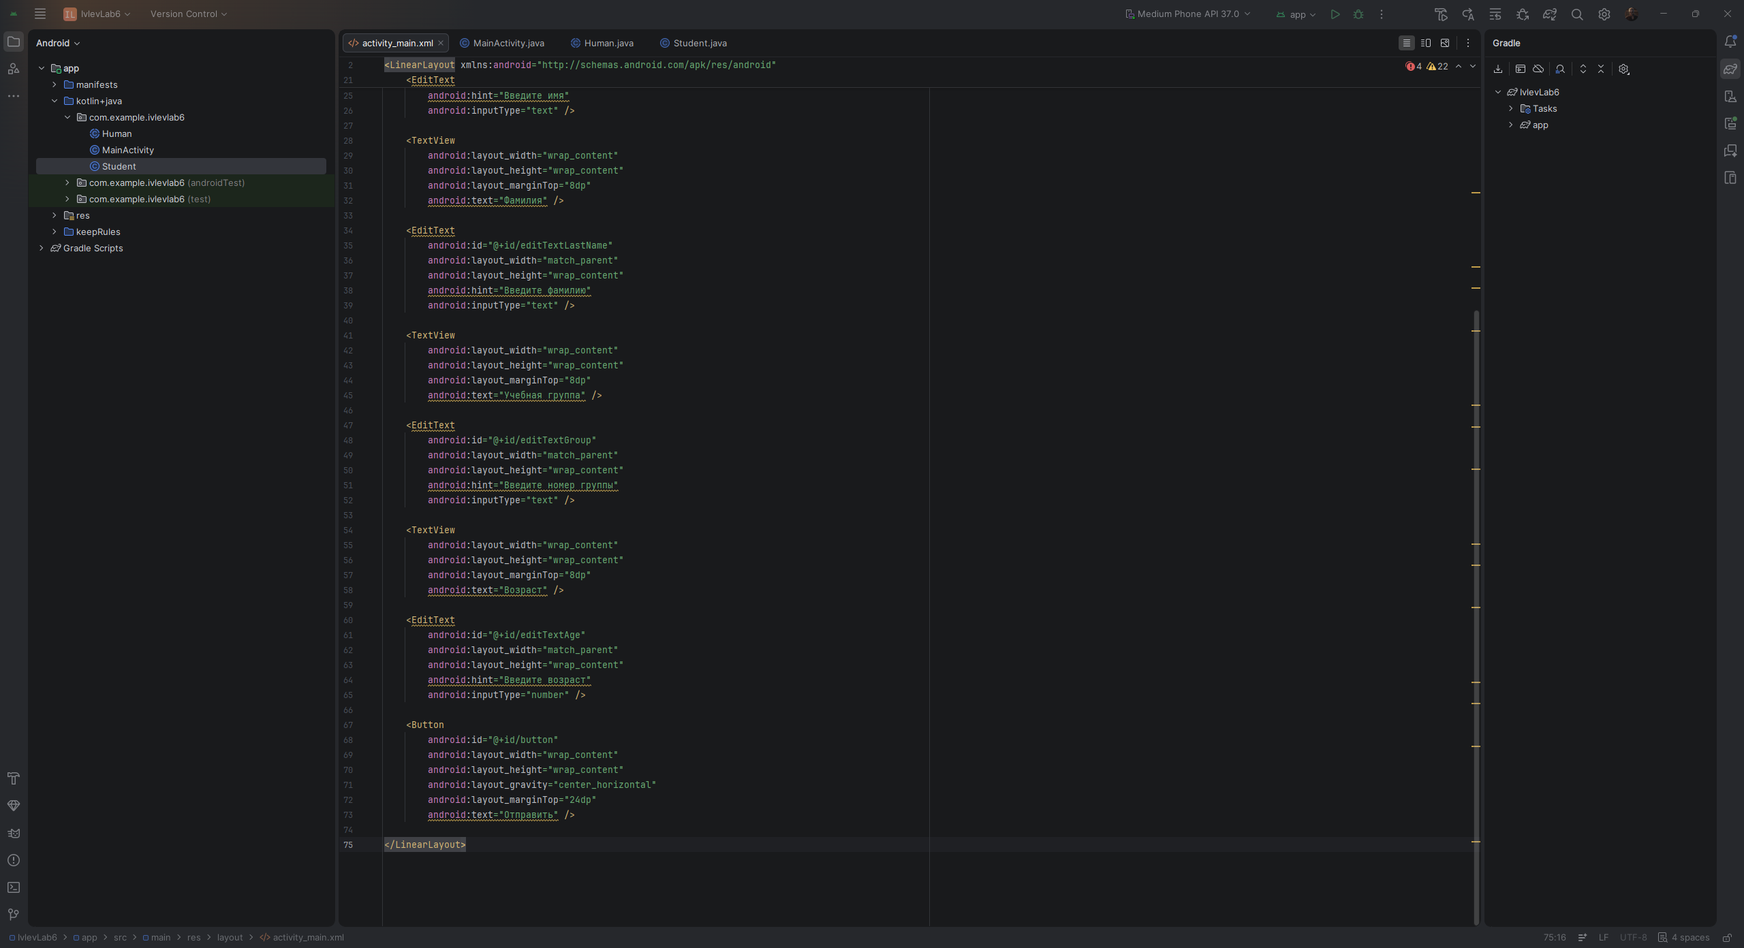
Рис. 6.3.1–6.3.2 – Разметка первого окна с полями ввода

В файле MainActivity.java получены ссылки на поля ввода и кнопку. В обработчике нажатия считываются введённые значения методом getText().toString(), возраст преобразуется в целое число методом Integer.parseInt(), после чего создаётся объект student1 класса Student.
Созданный объект помещается в намерение методом putExtra() с ключом Student.class.getSimpleName(), и вызовом startActivity() запускается вторая активность.

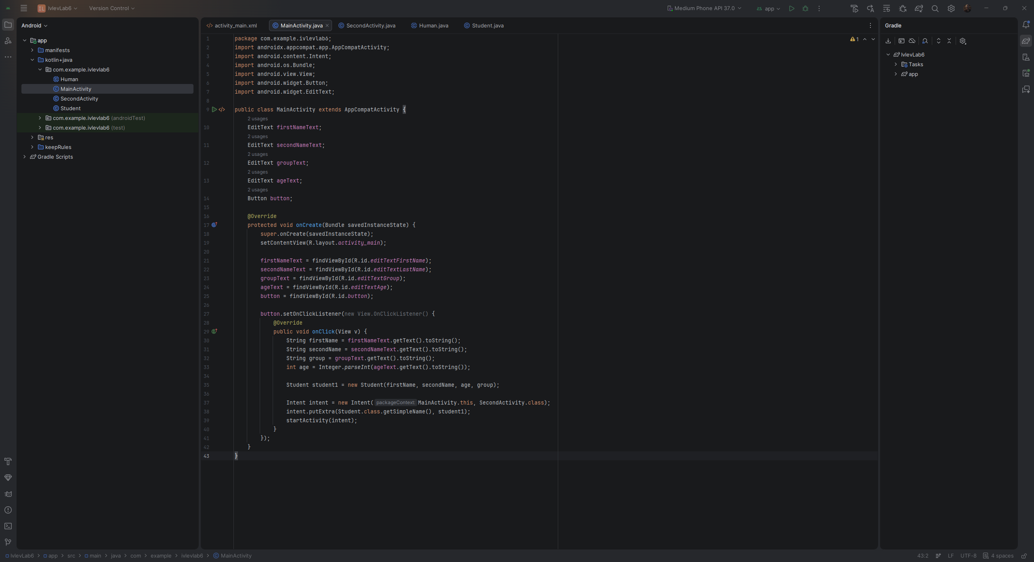
Рис. 6.4 – Код файла MainActivity.java с передачей данных

В файле SecondActivity.java текстовое поле TextView создаётся программно, ему задаются размер шрифта и отступы. Переданные данные извлекаются из объекта Bundle, полученного вызовом getIntent().getExtras(). Объект восстанавливается методом getSerializable() по тому же ключу и приводится к типу Student, после чего его поля выводятся на экран. Проверка arguments != null предотвращает ошибку при отсутствии переданных данных.

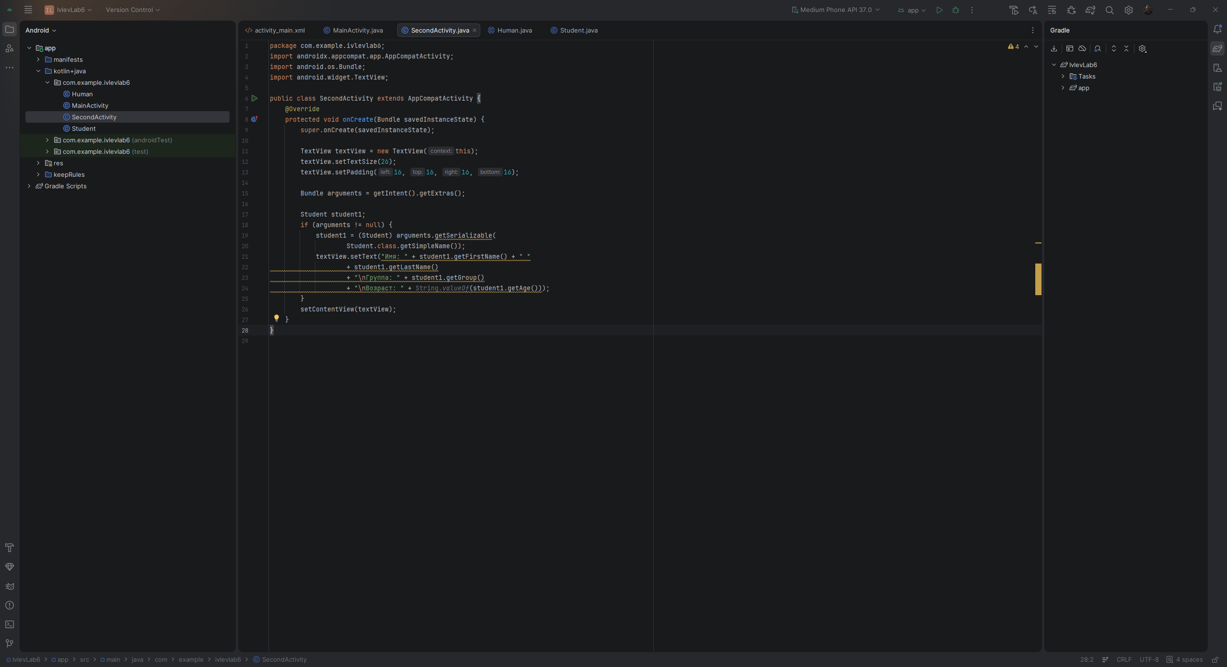
Рис. 6.5 – Код файла SecondActivity.java с получением данных

Новая активность была объявлена в файле AndroidManifest.xml строкой <activity android:name=".SecondActivity" /> внутри раздела <application>.

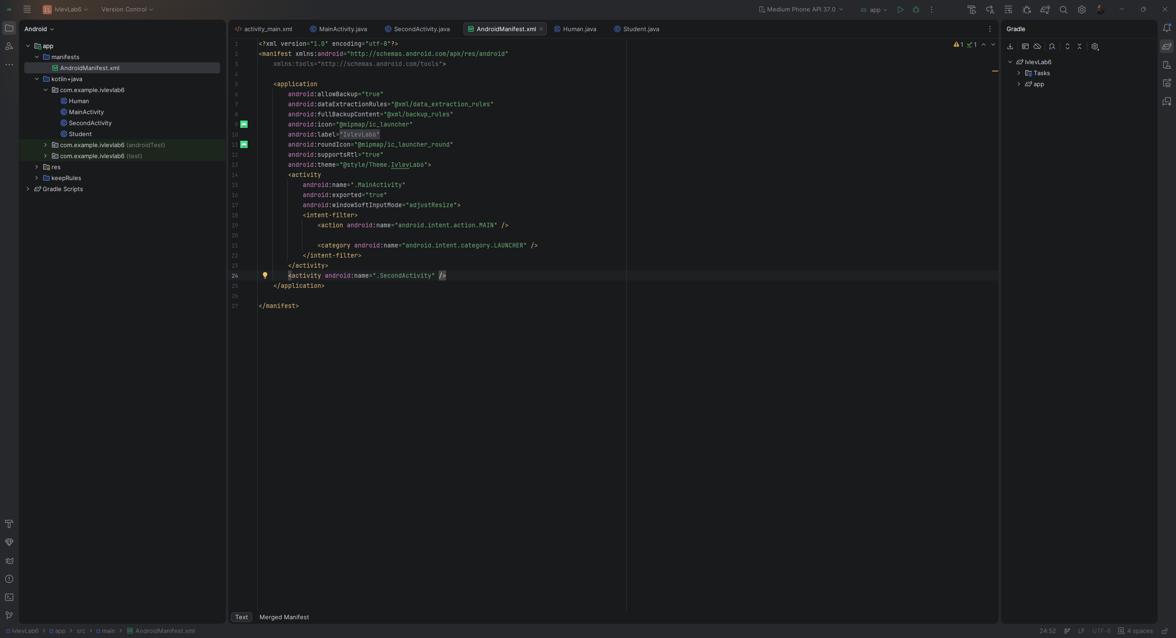
Рис. 6.6 – Объявление активности SecondActivity в файле AndroidManifest.xml

Приложение было собрано и запущено. В поля первого окна были введены имя, фамилия, номер учебной группы и возраст. После нажатия кнопки открылось второе окно, в котором отобразились переданные данные, что подтверждает корректную передачу объекта между активностями.

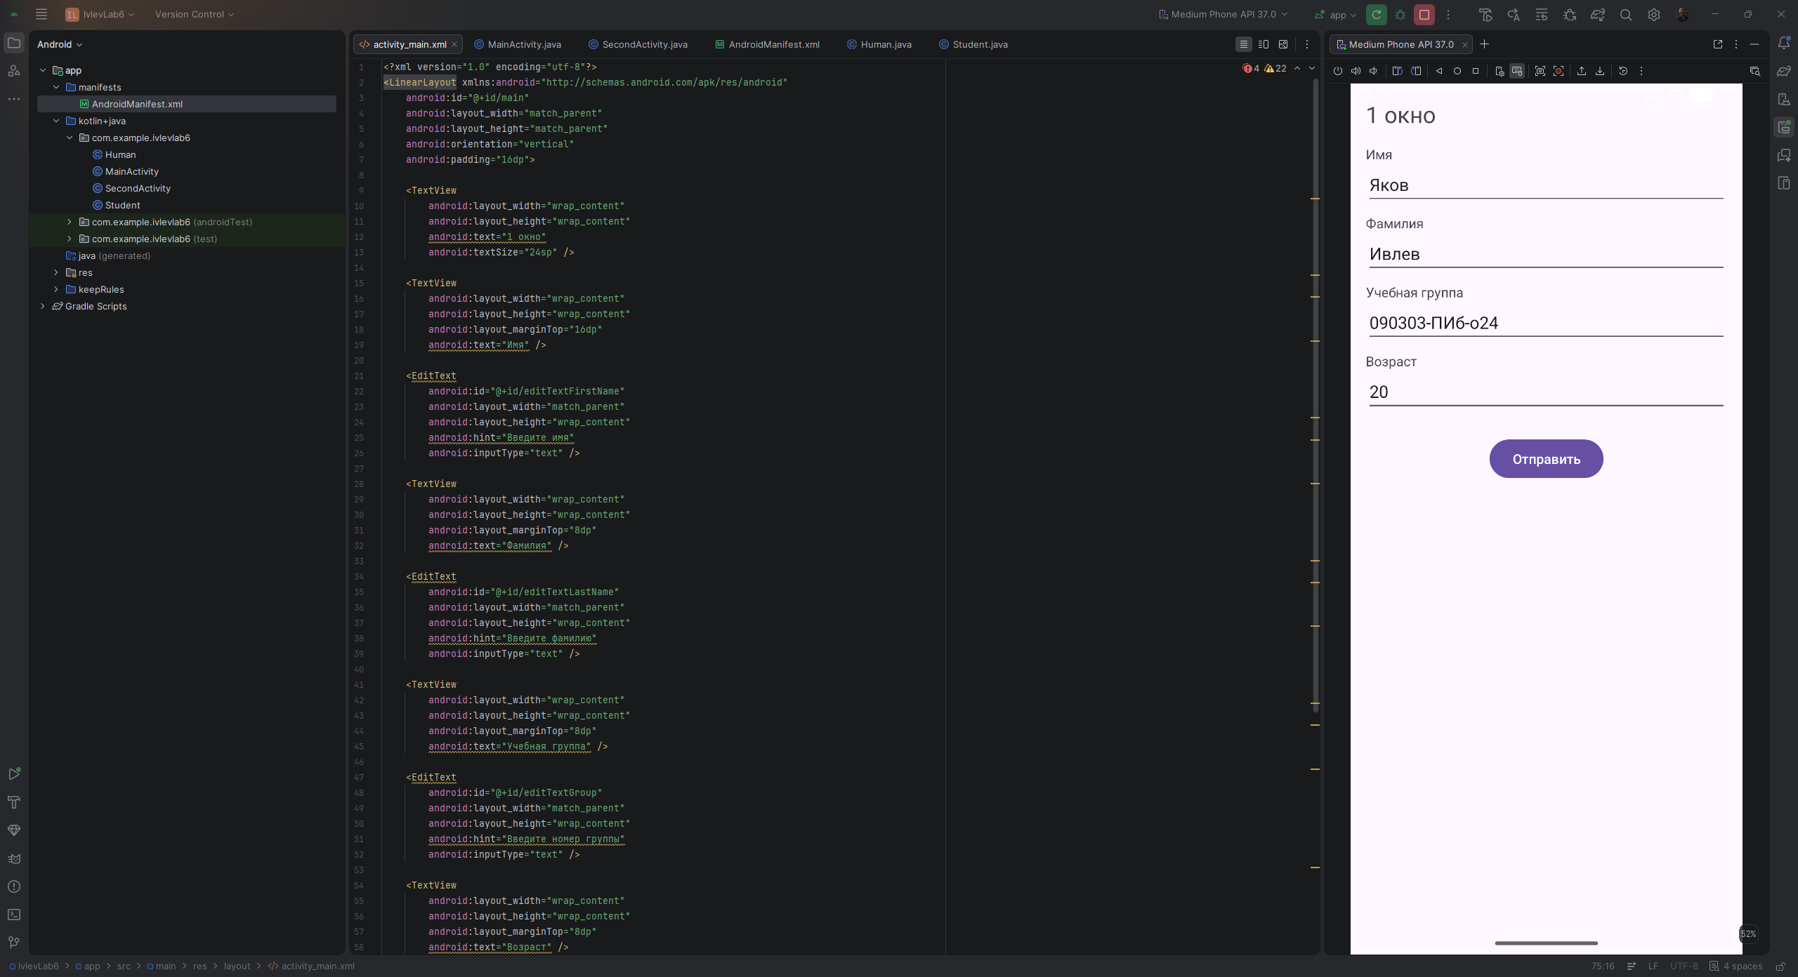
Рис. 6.7 – Первое окно приложения с заполненными полями ввода

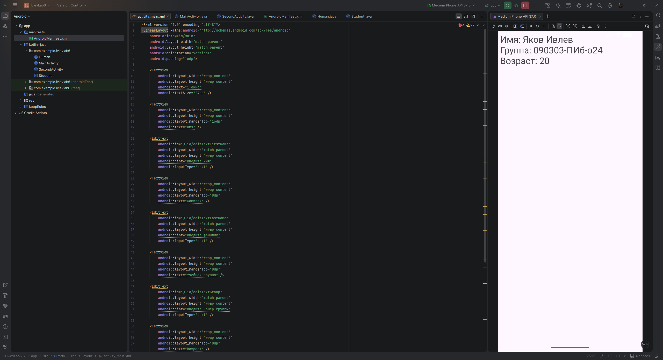
Рис. 6.8 – Второе окно с переданными данными
Листинг программы (Human.java)
package com.example.ivlevlab6;

import java.io.Serializable;

public abstract class Human implements Serializable {
protected String firstName;
protected String lastName;
protected Integer age;

Human() {
}

Human(String name) {
this.firstName = name;
}

Human(String name, String lastName) {
this.firstName = name;
this.lastName = lastName;
}

Human(String name, String lastName, Integer age) {
this.firstName = name;
this.lastName = lastName;
this.age = age;
}

public String getFirstName() {
return firstName;
}

public String getLastName() {
return lastName;
}

public Integer getAge() {
return age;
}

public void setFirstName(String firstName) {
this.firstName = firstName;
}

public void setLastName(String lastName) {
this.lastName = lastName;
}

public void setAge(Integer age) {
this.age = age;
}

public String toString() {
return String.format(
"Human = {firstName: %s, lastName: %s, age: %d}",
this.firstName, this.lastName, this.age);
}
}

Листинг программы (Student.java)
package com.example.ivlevlab6;

public class Student extends Human {
private String group;

Student() {
}

public Student(String name, String group) {
super(name);
this.group = group;
}

public Student(String name, String lastName, String group) {
super(name, lastName);
this.group = group;
}

public Student(String name, String lastName, Integer age,
String group) {
super(name, lastName, age);
this.group = group;
}

public String getGroup() {
return group;
}

public void setGroup(String group) {
this.group = group;
}

@Override
public String toString() {
return String.format(
"Human = {firstName: %s, lastName: %s, age: %d, "
+ "group: %s}",
this.firstName, this.lastName, this.age, this.group);
}
}

Листинг программы (MainActivity.java)
package com.example.ivlevlab6;

import androidx.appcompat.app.AppCompatActivity;
import android.content.Intent;
import android.os.Bundle;
import android.view.View;
import android.widget.Button;
import android.widget.EditText;

public class MainActivity extends AppCompatActivity {
EditText firstNameText;
EditText secondNameText;
EditText groupText;
EditText ageText;
Button button;

@Override
protected void onCreate(Bundle savedInstanceState) {
super.onCreate(savedInstanceState);
setContentView(R.layout.activity_main);

firstNameText = findViewById(R.id.editTextFirstName);
secondNameText = findViewById(R.id.editTextLastName);
groupText = findViewById(R.id.editTextGroup);
ageText = findViewById(R.id.editTextAge);
button = findViewById(R.id.button);

button.setOnClickListener(new View.OnClickListener() {
@Override
public void onClick(View v) {
String firstName =
firstNameText.getText().toString();
String secondName =
secondNameText.getText().toString();
String group = groupText.getText().toString();
int age = Integer.parseInt(
ageText.getText().toString());

Student student1 = new Student(firstName, secondName,
age, group);

Intent intent = new Intent(MainActivity.this,
SecondActivity.class);
intent.putExtra(Student.class.getSimpleName(),
student1);
startActivity(intent);
}
});
}
}
Листинг программы (SecondActivity.java)
package com.example.ivlevlab6;

import androidx.appcompat.app.AppCompatActivity;
import android.os.Bundle;
import android.widget.TextView;

public class SecondActivity extends AppCompatActivity {
@Override
protected void onCreate(Bundle savedInstanceState) {
super.onCreate(savedInstanceState);

TextView textView = new TextView(this);
textView.setTextSize(26);
textView.setPadding(16, 16, 16, 16);

Bundle arguments = getIntent().getExtras();

Student student1;
if (arguments != null) {
student1 = (Student) arguments.getSerializable(
Student.class.getSimpleName());
textView.setText("Имя: " + student1.getFirstName() + " "
+ student1.getLastName()
+ "\nГруппа: " + student1.getGroup()
+ "\nВозраст: "
+ String.valueOf(student1.getAge()));
}
setContentView(textView);
}
}

Вывод: в ходе практической работы было создано приложение из двух окон с передачей данных от первой страницы ко второй. Изучен механизм передачи данных через объект Intent с помощью метода putExtra() и их получение через объект Bundle методом getSerializable(). На практике применены принципы объектно-ориентированного программирования: создан абстрактный класс Human, реализующий интерфейс Serializable, и его наследник Student с переопределённым методом toString(). Работоспособность приложения проверена на виртуальном устройстве: введённые в поля первого окна данные корректно отобразились на втором окне.

Выполнил | Ивлев Яков Вячеславович
Проверил | Елкин Николай Сергеевич

